júl 2018

Nový prémiový Persil

Nová dimenzia čistoty

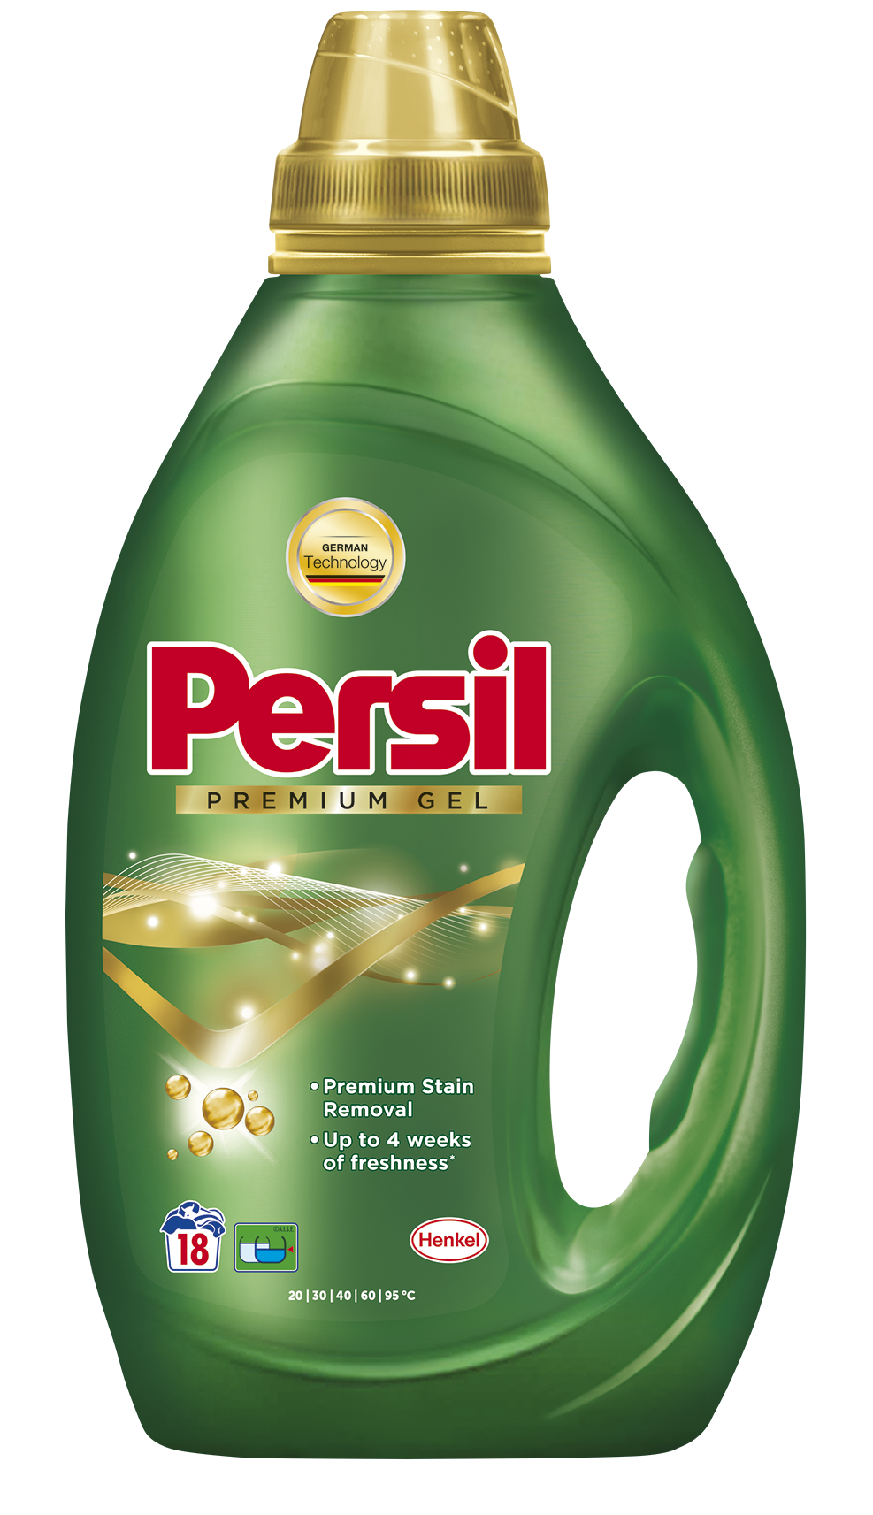
Bratislava – Dlhotrvajúca sviežosť, odstránenie odolných škvŕn a žiarivá čistota. Presne to hľadá každá domáca gazdinka pri výbere správneho pracieho prostriedku. Spoločnosť Henkel predstavuje nový prací gél a kapsuly Persil Premium, ktoré spĺňajú všetky požiadavky.

Stopy od trávy, blata, čokolády, či dokonca tuk z pečeného mäsa. Oblečenie je zrkadlom našich celodenných aktivít. A pohľad nie je vždy príjemný. S pracími gélmi a kapsulami Persil Premium sa nemusíte obávať o svoje obľúbené kúsky zo šatníka. Ukrývajú v sebe hneď niekoľko benefitov pre najlepšiu starostlivosť – prémiový výkon, prémiovú vôňu a bonusom je prémiový dizajn.
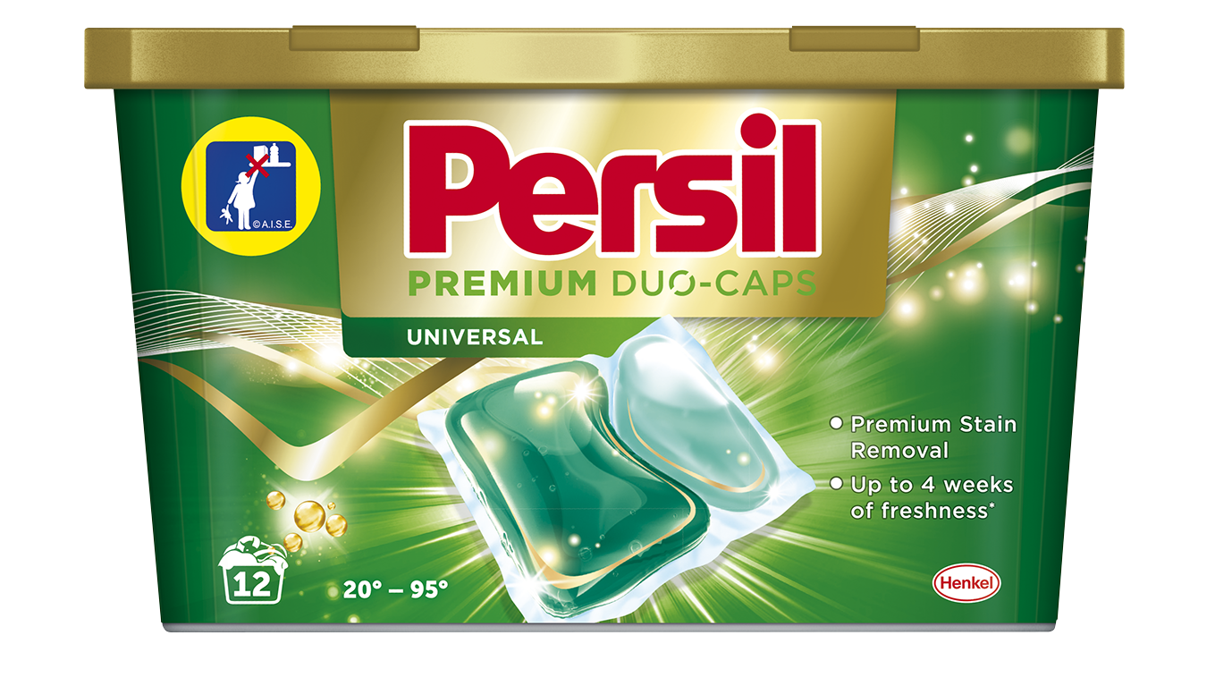
Prémiový gél obsahuje unikátnu kombináciu rozjasňovačov a najsilnejších odstraňovačov škvŕn pre prémiovú čistotu. Jednoducho si poradí s nepríjemnými fľakmi od ovocia, mäsa či blata. Okrem toho patentovaná CAPTIVES technológia je zárukou dlhotrvajúcej vône a sviežosti až na štyri týždne. S Persil Premium tak objavíte novú dimenziu čistoty.
Vďaka svojmu prémiovému dizajnu bude Persil skutočnou ozdobou vašej kúpeľne. Elegantný vzhľad a kombinácia zlatej a perleťovej zelenej upútajú hneď na prvý pohľad.
Persil Premium teraz kúpite za maloobchodnú odporúčanú cenu Eur za balenie 18 praní. Zažite rozdiel, ktorý môžete vidieť aj cítiť.
Vyskúšajte najlepší Persil všetkých čias, značku ocenenú pečaťou kvality Slovak Superbrands 2018.

O spoločnosti Henkel
Spoločnosť Henkel pôsobí celosvetovo s vyrovnaným a diverzifikovaným portfóliom produktov. Vďaka silným značkám, inováciám a technológiám zastáva Henkel vedúce postavenie na trhu tak v spotrebiteľských, ako aj priemyselných odvetviach. V oblasti lepidiel je Henkel divízia Adhesive Technologies celosvetovým lídrom na trhu v rámci všetkých priemyselných segmentov. V oblastiach Laundry & Home Care a Beauty Care je Henkel na vedúcich pozíciách vo viacerých trhoch a kategóriách vo svete. Spoločnosť bola založená v roku 1876 a má za sebou viac než 140 úspešných rokov. V účtovnom roku 2016 dosiahla obrat vo výške 18,7 mld. eur a upravený prevádzkový zisk vo výške 3,2 mld. eur. Tri najvýznamnejšie značky, Persil (prací prostriedok), Schwarzkopf (starostlivosť o vlasy) a Loctite (lepidlo) spolu vygenerovali tržby v hodnote viac než 6 miliárd eur. Henkel zamestnáva viac než 50 000 ľudí po celom svete, ktorí spolu tvoria zanietený a veľmi rôznorodý tím, spájaný dôslednou firemnou kultúrou, spoločným záujmom vytvárať trvalo udržateľnú hodnotu, ako aj zdieľaním spoločných hodnôt. Ako uznávaný líder v oblasti udržateľnosti, je Henkel na popredných priečkach v mnohých medzinárodných indexoch a hodnoteniach. Prioritné akcie spoločnosti Henkel sú evidované v indexe DAX na nemeckej burze cenných papierov.

Na Slovensku pôsobí Henkel vo všetkých troch strategických oblastiach už od roku 1991. Henkel Slovensko predáva viac ako 50 značiek a dnes zamestnáva viac ako 1 600 pracovníkov.

Kontakt Ľubomíra Lettrichová, Seesame Communication Experts
Telefón +421 917 730 328
Email lettrichova@gmail.com

